|  |  |
| --- | --- |
| **Sở giáo dục và đào tạo Bắc Ninh   Trường THCS Việt Đoàn** | **ĐỀ ÔN TẬP   Môn học: Toán   Thời gian làm bài: phút   Mã đề: 001** |

Họ tên HS:............................................................................ Số báo danh:......................

PHẦN I. Câu trắc nghiệm nhiều phương án lựa chọn.

Câu 1. Tính độ dài ${x}$ trong hình sau biết ${EF//BC}$ (làm tròn kết quả đến chữ số thập phân thứ nhất)

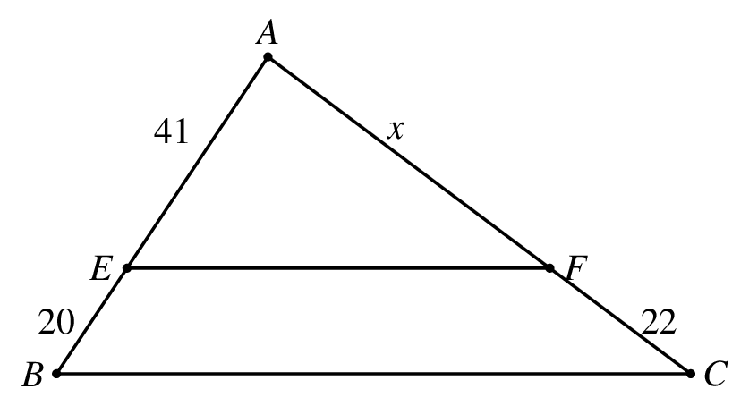

A. * ${45,1}$. B. 49,1. C. 43,1. D. 46,1.

Câu 2. Tính độ dài ${x}$ trong hình sau biết ${EF//BC}$ (làm tròn kết quả đến chữ số thập phân thứ nhất)

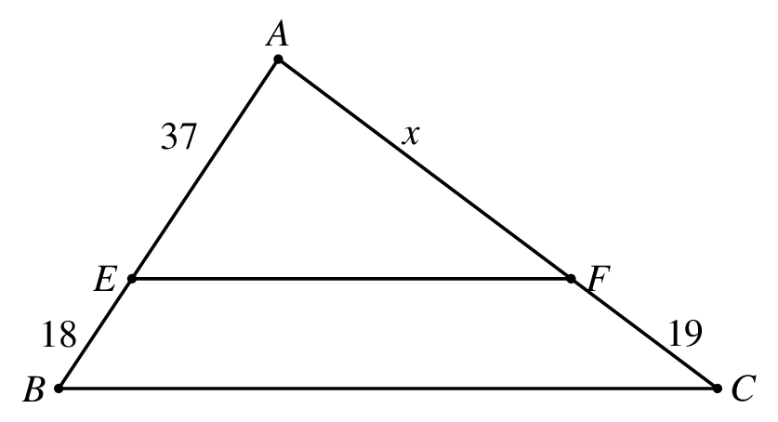

A. 37,1. B. 43,1. C. 41,1. D. * ${39,1}$.

Câu 3. Tính độ dài ${x}$ trong hình sau biết ${EF//BC}$ (làm tròn kết quả đến chữ số thập phân thứ nhất)

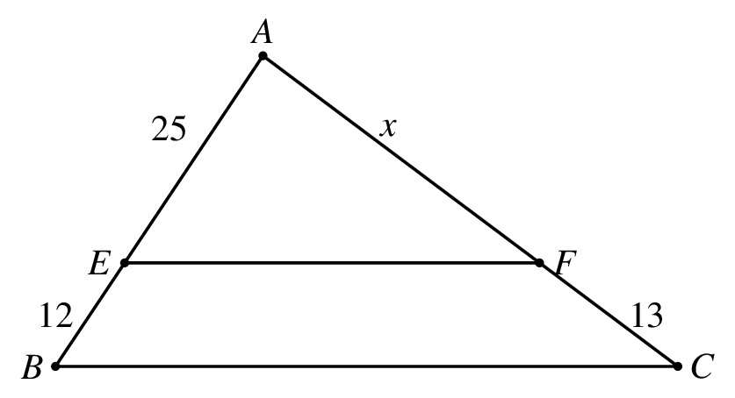

A. 29,1. B. * ${27,1}$. C. 31,1. D. 26,1.

Câu 4. Tính độ dài ${x}$ trong hình sau biết ${EF//BC}$ (làm tròn kết quả đến chữ số thập phân thứ nhất)

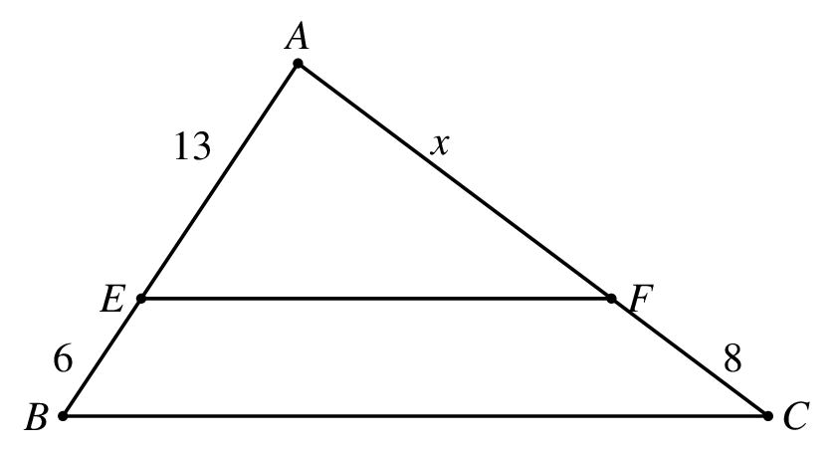

A. * ${17,3}$. B. 15,3. C. 19,3. D. 22,3.

Câu 5. Tính độ dài ${x}$ trong hình sau biết ${EF//BC}$ (làm tròn kết quả đến chữ số thập phân thứ nhất)

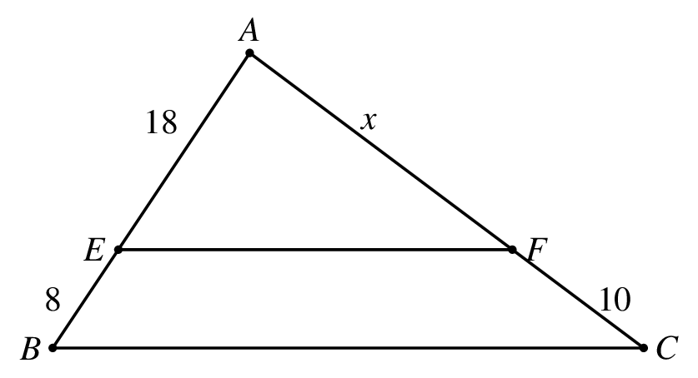

A. * ${22,5}$. B. 25,5. C. 20,5. D. 24,5.

Câu 6. Tính độ dài ${x}$ trong hình (làm tròn kết quả đến chữ số thập phân thứ nhất)

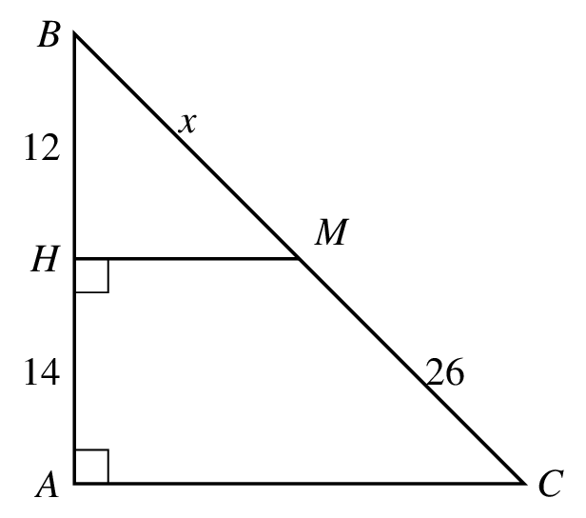

A. 21,3. B. 25,3. C. 24,3. D. * ${22,3}$.

Câu 7. Tính độ dài ${x}$ trong hình (làm tròn kết quả đến chữ số thập phân thứ nhất)

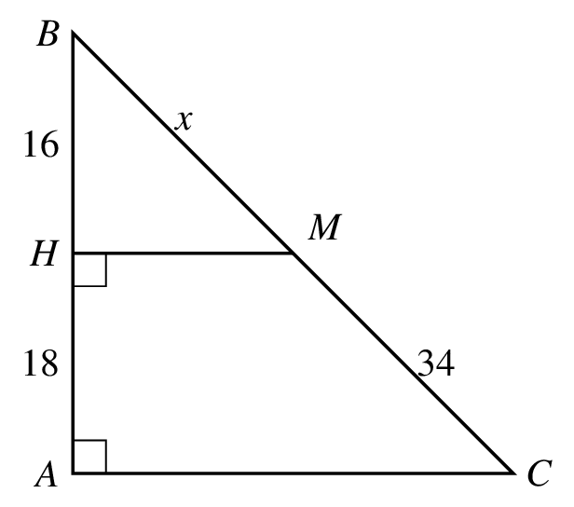

A. 28,2. B. 31,2. C. 34,2. D. * ${30,2}$.

Câu 8. Tính độ dài ${x}$ trong hình (làm tròn kết quả đến chữ số thập phân thứ nhất)

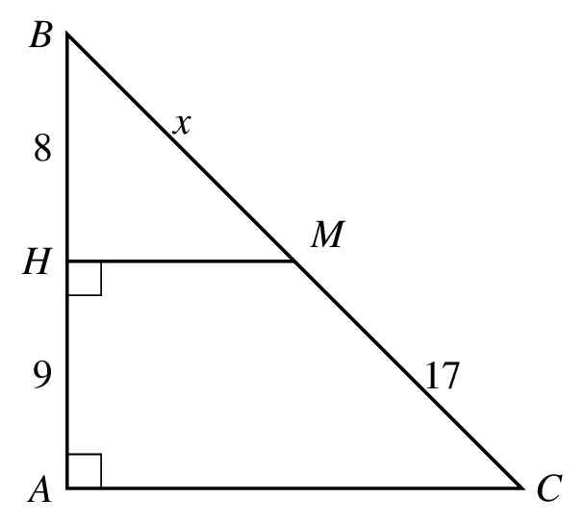

A. 16,1. B. * ${15,1}$. C. 20,1. D. 14,1.

Câu 9. Tính độ dài ${x}$ trong hình (làm tròn kết quả đến chữ số thập phân thứ nhất)

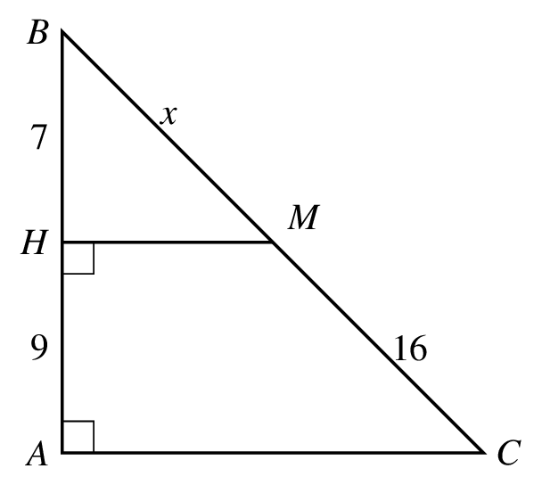

A. 10,4. B. 13,4. C. 15,4. D. * ${12,4}$.

Câu 10. Tính độ dài ${x}$ trong hình (làm tròn kết quả đến chữ số thập phân thứ nhất)

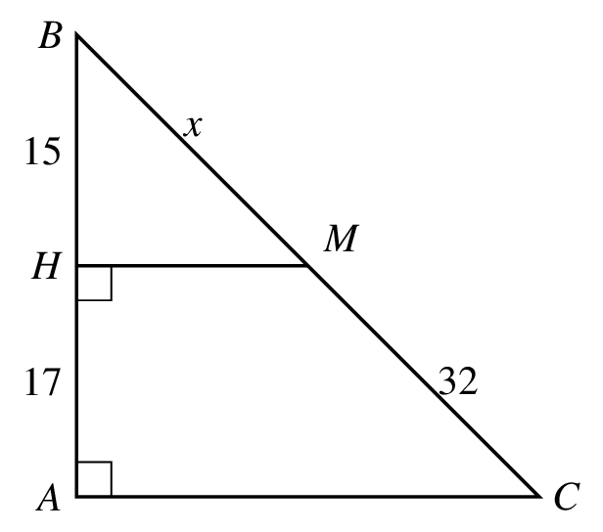

A. 29,2. B. 31,2. C. 27,2. D. * ${28,2}$.

-----HẾT-----